Guía n° 6: Medios de comunicación

|  |  |
| --- | --- |
| Profesora: Constanza Garrido Opazo | Curso: 1 medio B |
| Asignatura: Lengua y Literatura | Periodo de trabajo:  19 de agosto a 02 de septiembre |

**Objetivo: Analizar y evaluar textos de los medios de comunicación,** identificando:

* Similitudes y diferencias en la forma que dos medios presentan el mismo hecho.
* Elementos del texto que influyen en nuestras opiniones.

Instrucciones:

* Para realizar esta actividad necesitarás tu cuaderno y tu libro de Lenguaje.
* Debes responder las preguntas en tu cuaderno y luego enviar una foto de la actividad realizada a mi whatsapp +56958774600.
* O si prefieres, también las puedes contestar en este documento Word y enviar a mi correo: profeconylenguaje@gmail.com
* Si tienes dudas sobre la actividad puedes enviarme un whatsapp o escribirme a mi correo electrónico de lunes a viernes desde las 8:30 a las 18:00 horas.

**Repaso:**

Hola de nuevo queridos estudiante, en la actividad anterior trabajamos leyendo un reportaje sobre una investigadora que estudió el comportamiento de chimpancés.

Ahora, seguiremos trabajando con textos de los medios de comunicación, pero en esta oportunidad será con noticias. Estas noticias hablarán del mismo hecho noticioso, pero serán de distintos medios (distintos diarios)

**Actividad:**

Para esta actividad necesitarás:

* Esta guía
* Tu cuaderno o computador
* Cápsula educativa sobre líneas editoriales

**¡Comencemos!**

**¿Qué es una noticia?**

|  |  |
| --- | --- |
| La noticia, tiene el propósito de informarnos sobre un suceso novedoso, ocurrido en una comunidad o en un lugar determinado y que debe estar en conocimiento de sus habitantes.  Se ubica dentro del plano periodístico que muestra parte de la realidad y el acontecer actual. |  |

¡RECUERDA!

– Es fundamental la veracidad de los hechos, es decir, que sean reales. Así como también la objetividad, no puedes dar opiniones ni realizar juicios de valores. Se debe presentar la información tal cual es.

– Es importante ser claro y breve, contando los hechos de forma coherente y sin reiteraciones.

– En la noticia se deben incluir los datos esenciales para la comprensión del acontecimiento. Se tiene que proporcionar al público las respuestas a las siguientes preguntas: Quién, Qué, Cuándo, Cómo, Dónde, Por qué.

A CONTINUACIÓN, leerás dos noticias que son de distintos medios de comunicación, pero hablan del mismo hecho noticioso.

Luego de leer, deberás realizar las actividades relacionadas con ellas.

NOTICIA 1

Lunes 17 agosto de 2020 | 11:43

**Pareja de "Nano" Calderón se querella contra el abogado Hernán Calderón por abuso sexual reiterado**

Por [**César Vega Martínez**](https://www.biobiochile.cl/lista/autores/cevega)  
La información es de [**Daniela Forero-Ortiz**](https://www.biobiochile.cl/lista/autores/dforeroo)



Esta mañana, una joven llamada**Rebeca Naranjo Hernández ingresó una querella contra el abogado Hernán Calderón Salinas por supuesto abuso sexual reiterado en su contra.** La mujer es pareja del hijo del profesional, Hernán Calderón Argandoña.

El hecho se da en medio de la polémica entre padre e hijo, luego que **el estudiante lo apuñalara en una de sus manos,** tras una discusión familiar. La acción judicial fue interpuesta en el Cuarto Juzgado de Garantía de Santiago.

En el documento, la presunta afectada narró algunos de los hechos que habrían ocurrido desde septiembre de 2019 hasta mediados de 2020.

Entre los detalles se mencionan supuestas prácticas que habría tenido el abogado contra la joven, entre las cuales habría comentarios y roces de parte de Calderón Salinas.

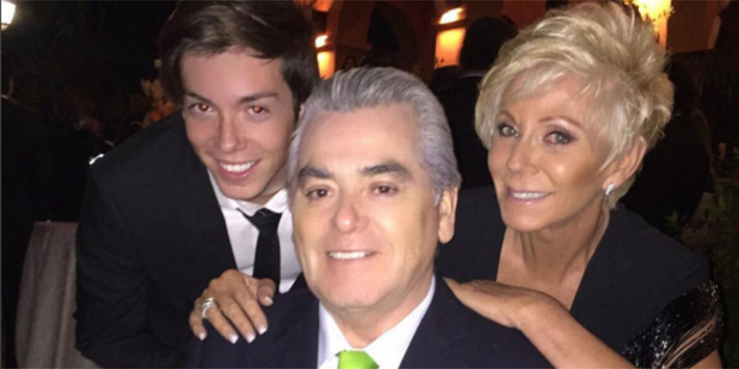Nano Calderón y sus padres

**“Aquello para mí fue bastante incómodo, sentí que fue inapropiado, comentándole a mi amiga,** que tenía duda de sus intenciones”, agregó.

Sin ir más lejos, en la acción se narran los supuestos últimos momentos en que la pareja estuvo reunida, antes que el joven se reuniera con su padre en el departamento en Las Condes.

“El día martes 11 de agosto, **estábamos sentados en el living y Hernán Calderón Argandoña me pidió mi teléfono y yo se lo pasé. Unos segundos después mi pareja recibe una llamada telefónica de Laura, la asesora del hogar del Sr. Calderón Salinas”,** expuso.

“En ese instante **Hernán Calderón Argandoña toma su celular y le toma foto a mi teléfono, yo le pregunto qué hace, él no respondió, yo solo pude observar que en mi celular estaba abierta la conversación de WhatsApp con su padre.** Él me entrega mi celular, me dice que nos vemos en un rato y se retira del departamento”, añadió.

“Luego de esto no sé nada de Hernán Calderón Argandoña, hasta que alrededor de las 18:00 hrs de ese día, tocan el timbre y al abrir,**me sorprendo al ver 20 carabineros consultándome donde estaba Hernán Calderón Argandoña”,** concluyó.

Catalina Tuane, abogada de Rebeca Naranjo, indicó que harán llegar los antecedentes a la Fiscalía, que actualmente está investigando lo ocurrido.

“La querella se da por distintos **hechos de hostigamiento y abuso que ella sufrió en el departamento de Hernán Calderón en la comuna de Las Condes.**Haremos llegar a la Fiscalía todas aquellas pruebas y evidencias que fundan la veracidad de los hechos”, sostuvo.

Hay que señalar que “Nano” Calderón está prófugo de la justicia desde aquel día, y de momento no hay pistas respecto a su paradero.

**ESTE ARTÍCULO DESCRIBE UN PROCESO JUDICIAL EN CURSO**

Existe la posibilidad de que los cargos sean desestimados al finalizar la investigación, por lo cual **NO se debe considerar al o los imputados como culpables** hasta que la Justicia dicte sentencia en su contra.  
(Artículo 04 del Código Procesal Penal)

NOTICIA 2

**Hernán Calderón arriesgaría hasta 10 años de prisión por apuñalar a su padre**

**Por:** El Desconcierto **/ Publicado:** 16.08.2020

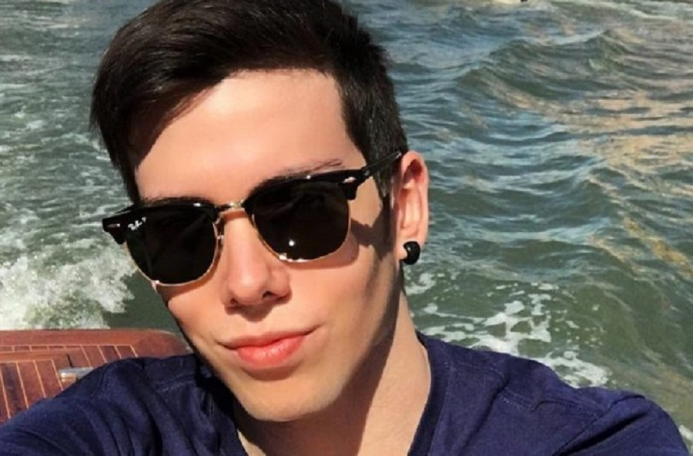

**El abogado Hernán Calderón entregó nuevas informaciones a la Fiscalía, las cuales aumentarían las penas que arriesga su hijo y contemplan un ataque con un arma de fuego meses antes de la última agresión cometida en su contra de Nano Calderón.**

Hernán “Nano” Calderón Argandoña arriesgaría **hasta 10 años de prisión por doble parricidio frustrado**, tras el reciente ataque a su padre, el abogado Hernán Calderón la tarde del 11 de agosto.

Esto, después de la declaración judicial de Hernán Calderón padre a la fiscalía, en donde relató un ataque previo de su hijo. Según recoge El Mercurio, el abogado aportó nuevos datos de [**agresiones previas**](https://digital.elmercurio.com/2020/08/16/C/SI3R9148/N13RDENB), incluyendo **el disparo de un arma** meses antes del último ataque.

Esto habría sido corroborado por las pericias de Carabineros, cuyo personal incautó una pistola Glock 19 calibre 9×19, además de una escopeta Maverick 88 calibre 12/76 de uso deportivo, y una marca Hatsan Escort calibre 12/76, además de un rifle Colt m4 caribe calibre 22.

Respecto de los hechos rodeando el ataque del 11 de agosto, Calderón padre relató que su hijo llegó al domicilio del abogado en Las Condes, presuntamente a recuperar algunas de sus cosas. En medio de una discusión, explicó que su pareja habría tratado de defenderlo, pero**fue empujada por su hijo**. Luego, cuando el abogado intentó sacarlo de su departamento, éste procedió a apuñalarlo con un cuchillo.

Es por estos hechos que la Fiscalía investiga a Calderón por **parricidio frustrado**. En el caso de que las pesquisas confirmen el presunto ataque con un arma de fuego, se estudia el **doble parricidio frustrado**.

De acuerdo con el artículo 390 del Código Penal, la pena que arriesga Calderón hijo comienza en los **10 años y un día de presidio**. En este momento, Hernán Calderón Argandoña está prófugo, y mantiene una orden de detención pendiente por lesiones graves.

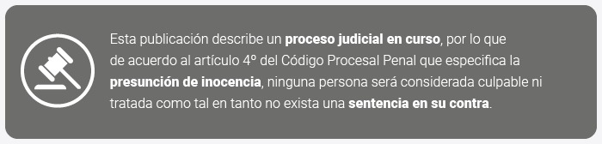

Actividades:

1. ¿Cuál es el hecho noticioso que está detrás de ambas noticias?
2. Completa el siguiente cuadro

|  |  |  |
| --- | --- | --- |
|  | NOTICIA 1 | NOTICIA 2 |
| ¿De qué trata? |  |  |
| ¿Cuál es el medio de comunicación que lo publica? |  |  |
| Extensión (n° de párrafos) |  |  |
| Recursos utilizados  (fotos y/o gráficos, otros) |  |  |

1. Reconoce similitudes y diferencias en ambas noticias.

**Similitudes:** Cosas en las que se parecen, por ejemplo, si entregan la misma información y cuál información es.

**Diferencias:** Cosas en las que se distinguen, por ejemplo, si entregan información que la otra noticia no entrega y cuál es.

|  |  |  |
| --- | --- | --- |
|  | Similitudes | Diferencias |
| NOTICIA 1 |  |  |
| NOTICIA 2 |  |  |

1. ¿Crees tú que la noticia nos lleva a formarnos una opinión sobre lo sucedido? ¿Cuál es tu opinión sobre lo ocurrido?
2. ¿Crees que cada medio entrega información verdadera y completa? ¿Por qué?

¡Felicidades! ¡Ya terminaste! ¡Muy buen trabajo! 😊